Качество семенного картофеля, используемого для посадки, улучшается

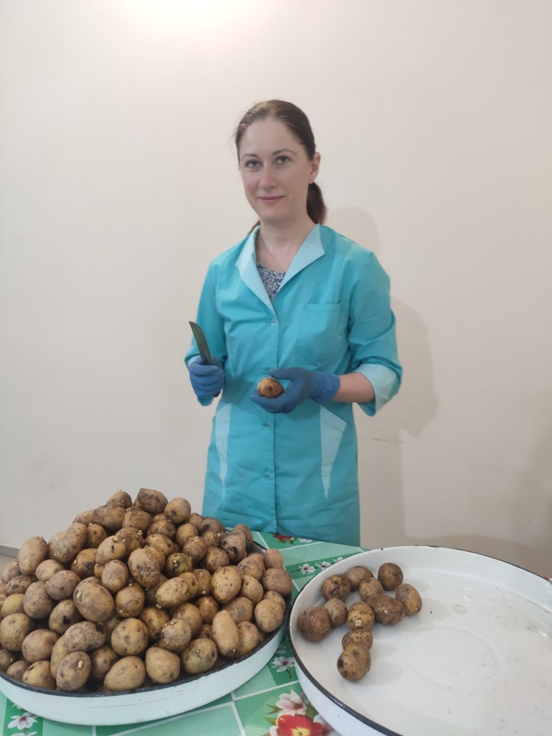
В Красноярском крае производственные посадки картофеля в 2022 году планируются на площади 4,86 тыс. га, что на 10% больше, чем в предыдущем. Основные площади культуры будут располагаться в Березовском (39% от планируемой площади), Сухобузимском (20%) и Шушенском (11%) районах.
Для посадки картофеля у сельхозпроизводителей имеется 12,0 тыс. тонн семян, 52% из которого проверено специалистами филиала ФГБУ «Россельхозцентр» по Красноярскому краю на соответствие требованиям ГОСТа 33996-2016. В результате исследований установлено, что 88% семенного картофеля соответствует требованиям стандарта (в 2021 году – 83%). Элитные семена составляют 53%, что в 2,6 раза больше, чем в предыдущем году. Отмечается также уменьшение в 4 раза доли семян картофеля третьей и последующих репродукций (Рис. 1). Для сортосмены и сортообновления в крае специалистами Россельхозцентра сертифицировано 2,42 тыс. тонн семенного картофеля 18 сортов.
В последние годы в крае отмечается рост сортовых семян картофеля. Так, если в 2018 году доля сортовых семян составляла лишь 23%, в текущем году – около 50% (Рис. 2). В вегетационный период 2021 года специалистами филиала ФГБУ «Россельхозцентр» по Красноярскому краю установление сорта культуры было проведено на площади 970,6 га, что на 40% больше, чем годом ранее.
Рис. 1 Доля элитных и репродукционных семян картофеля в Красноярском крае под урожай 2021-2022 гг., % | Рис. 2 Доля сортовых семян картофеля в Красноярском крае под урожай 2018-2022 гг., %

